# 

# Спецификация требований к приложению

# «Медицинские карточки»

1. **Общее описание**
   1. Общий взгляд на продукт

Приложение «Медицинские карточки» это web-приложение, которое позволяет работать с карточками пациентов в электронном варианте. Помимо этого, данное приложение позволяет пациентам самостоятельно подбирать себе врачей, записываться к ним на прием. В случае возникновения каких-либо форсмажорных ситуаций пациент также самостоятельно может отказаться от любого своего текущего врача или от записи к нему. Пациент становится текущим пациентом врача только после подтверждения его заявки самим врачом. Врач имеет право оставлять записи только у своих текущих пациентов. Регистрировать новых врачей или пациентов, или удалять (в архив или окончательно из базы) имеет право только администратор.

* 1. Классы и характеристики пользователей

Врачи – специалисты, работающие в больнице или её филиалах, могут принимать/отказывать заявки от пациентов, оставлять записи в карточках своих пациентов.

Пациенты - пользователи, подавшие заявку на регистрацию и получившие положительный ответ от администратора. Могут подать заявку любому специалисту чтобы стать его пациентом, а также записываться на прием только к своим специалистам и просматривать свою электронную медицинскую карточку.

Администратор – имеет права на администрирование всех врачей и пациентов в приложении. А именно: отказывает или принимает заявки от пользователей, которые хотели бы стать пациентами данной больницы, регистрирует новый персонал, добавляет в архив или удаляет окончательно из базы любого пользователя приложения.

1. **Функциональные требования**

Система должна обладать следующей функциональностью:

|  |  |
| --- | --- |
| ФТ-1 | Подача заявки на регистрацию |
| ФТ-2 | Ответ на заявку (принять/отклонить) |
| ФТ-3 | Регистрация нового сотрудника |
| ФТ-4 | Просмотр медицинской карточки |
| ФТ-5 | Добавление записи в медицинскую карточку |
| ФТ-6 | Загрузка/Обновление фотографии профиля |
| ФТ-7 | Подача заявки на добавления врача |
| ФТ-8 | Запись к врачу на определенную дату и время |
| ФТ-9 | Просмотр текущих записей (должны быть указаны дата и время) |
| ФТ-10 | Просмотр всех специалистов больницы |
| ФТ-11 | Просмотр всех пациентов больницы |
| ФТ-12 | Просмотр своих врачей |
| ФТ-13 | Просмотр своих пациентов |
| ФТ-14 | Добавление в архив |
| ФТ-15 | Восстановление из архива |
| ФТ-16 | Удаление из архива (окончательное удаление из базы) |

* 1. **Вкладка «MedicalCards» - главная страница**

С прототипом данной вкладки можно ознакомиться на рис. 2.1.1

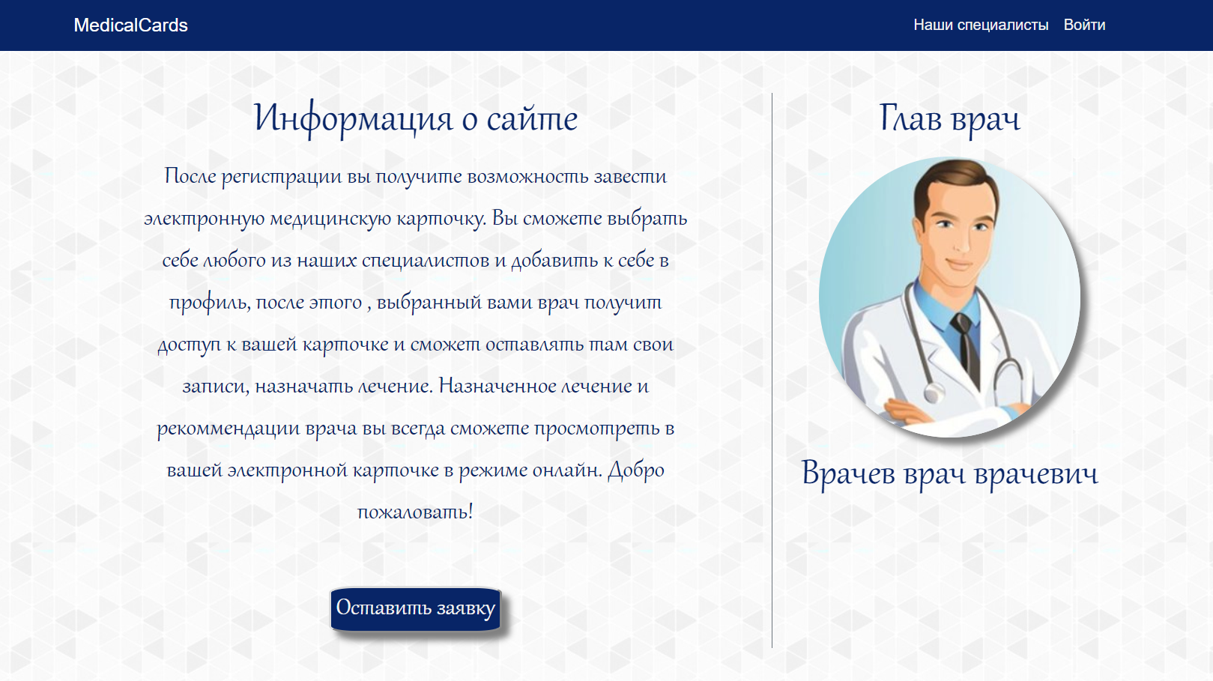

Рис. 2.1.1 – Прототип вкладки «MedicalCards»

Данная вкладка содержит информацию о самом приложении и глав враче больницы, а также кнопку «Отправить заявку для регистрации». После нажатия на кнопку открывается форма, пользователь заполняет её и отправляет.

* 1. **Вкладка «Наши специалисты»**

С прототипом данной вкладки можно ознакомиться на рис. 2.2.1

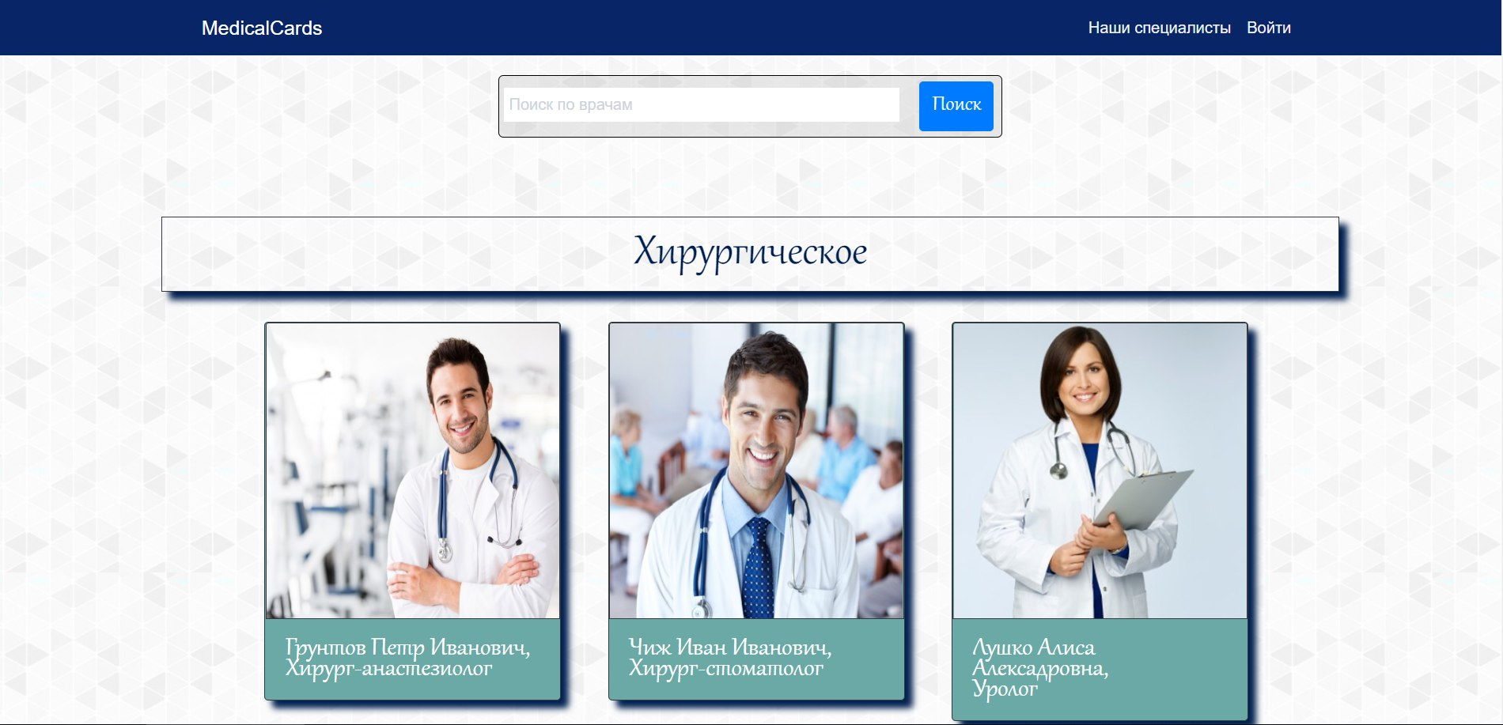

Рис. 2.2.1 – Прототип вкладки «Наши специалисты»

Данная вкладка содержит информацию об отделениях и сотрудниках больницы, а также поиск по фамилии, имени, отчеству, отделу и специальности.

* 1. **Вкладка «Войти»**

С прототипом данной вкладки можно ознакомиться на рис. 2.3.1

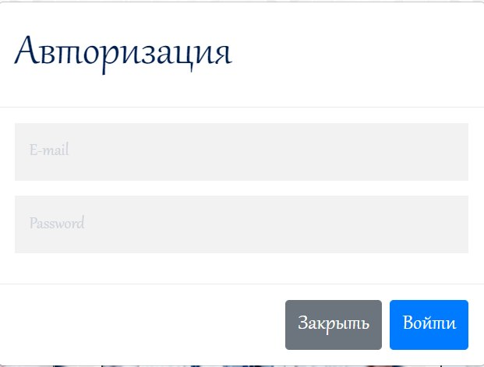

Рис. 2.3.1 – Прототип вкладки «Войти»

По клику на данную вкладку всплывает окно авторизации для уже зарегистрированных пользователей. Для авторизации необходимо ввести email и пароль, нажать кнопку «Войти».

Таблица 2.3.1 – Требования к группе полей «Авторизация:»

|  |  |
| --- | --- |
| Требование | Описание требования |
| REQEM-1 | Email должен содержать «.» , специальный символ «@» и домен. |
| REQEM-2 | Пароль должен содержать не менее 6 символов |

После корректной авторизации в зависимости от роли пользователя ему доступен соответствующий функционал.

* 1. **Вкладка «Пациенты => Заявки», роль пользователя - Администратор**

С прототипом данной вкладки можно ознакомиться на рис. 2.4.1

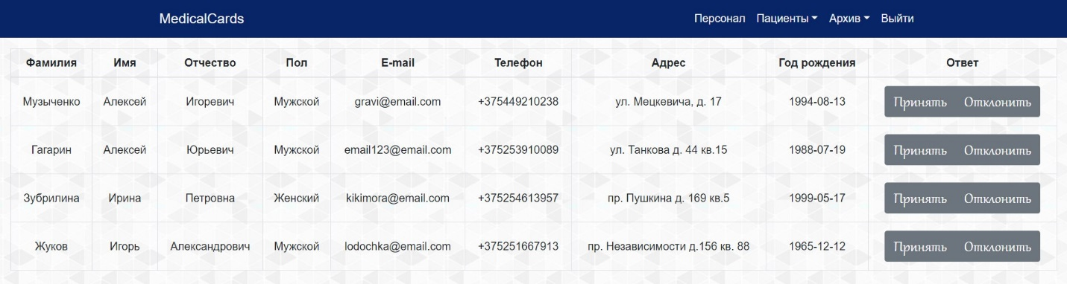

Рис. 2.4.1 – Прототип вкладки «Пациенты => Заявки»

В вкладке отображается таблица, заполненная данными пользователей, которые они оставили во время регистрации. Напротив каждого пациента 2 кнопки: «Принять» и «Отклонить». Кнопка «Принять» дает пользователю роль пациента и переносит его в список всех текущих пациентов больницы, заявка пользователя удаляется со страницы заявок. После принятия заявки пользователь может проходить авторизацию и пользоваться приложением. Кнопка «Отклонить» удаляет заявку и данные пользователя.

* 1. **Вкладка «Пациенты=>Текущие пациенты», роль пользователя - Администратор**

С прототипом данной вкладки можно ознакомиться на рис. 2.5.1

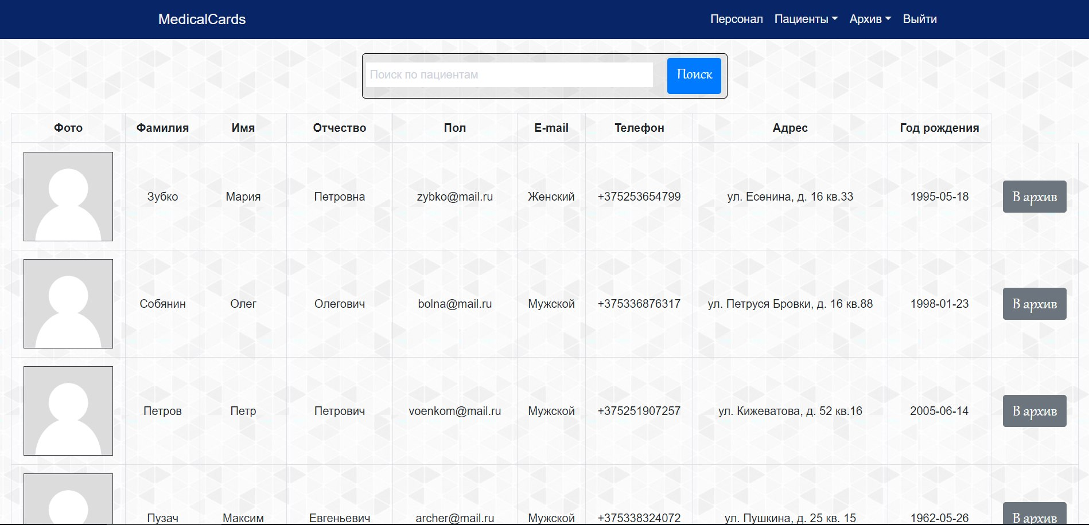

Рис. 2.5.1 – Прототип вкладки «Пациенты => Текущие пациенты»

Здесь находится список всех пациентов больницы в виде таблицы и поиск. Каждого из текущих пациентов администратор может добавить в архив при помощи соответствующей кнопки. По клику на фото открывается соответствующая персональная страница пациента.

**2.6 Вкладка «Персонал», роль пользователя - Администратор**

С прототипом данной вкладки можно ознакомиться на рис. 2.6.1

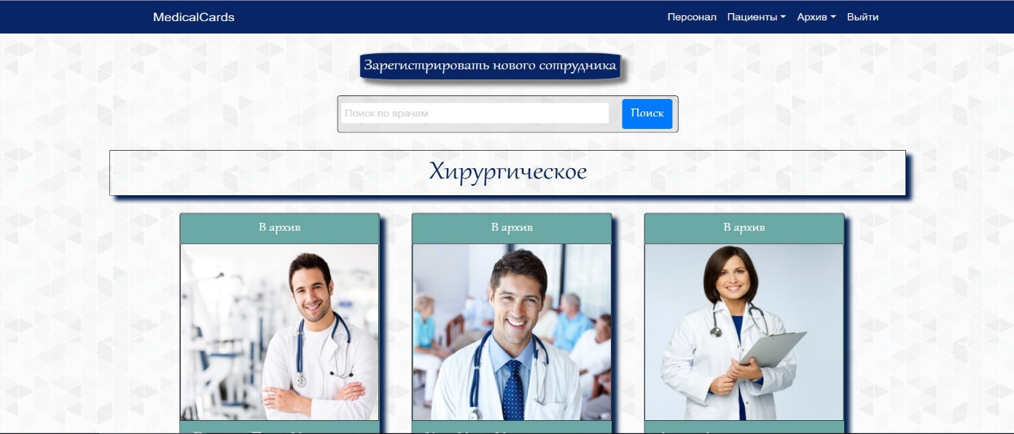

Рис. 2.6.1 – Прототип вкладки «Персонал»

Отображаются все зарегистрированные врачи больницы, поиск и кнопка «Зарегистрировать нового сотрудника». Любого из сотрудников администратор может отправить в архив. По клику на фото открывается соответствующая персональная страница сотрудника.

Таблица 2.6.1 – Требования к группе полей «Регистрация персонала:»

|  |  |
| --- | --- |
| Требование | Описание требования |
| REQEM-1 | Email должен содержать «.» , специальный символ «@» и домен. |
| REQEM-2 | Пароль должен содержать не менее 6 символов |
| REQEM-3 | Возможные значения выпадающего списка поля выбора отдела:  -Эндокринология  -Хирургия  -Дерматология  -Онкодерматология  -УЗИ-диагностика  -Педиатрия  -Кардиология  -Оториноларингология  -Неврология  -Стоматология  -Психотерапия  -Аллергология  -Терапия  -Лабораторная диагностика  -Функциональная диагностика |
| REQEM-4 | Формат ввода даты начала врачебной практики число.месяц.год |

Прототип окна для регистрации персонала на рисунке 2.6.2

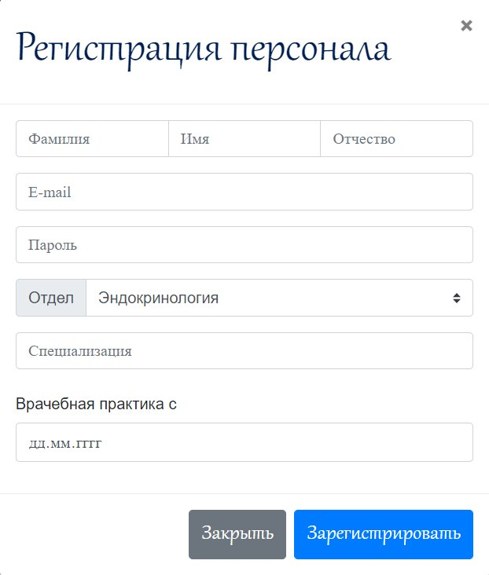

Рис. 2.6.2 – Прототип окна «Регистрация персонала»

**2.7 Вкладка «Архив => Пациенты», роль пользователя - Администратор**

С прототипом данной вкладки можно ознакомиться на рис. 2.7.1

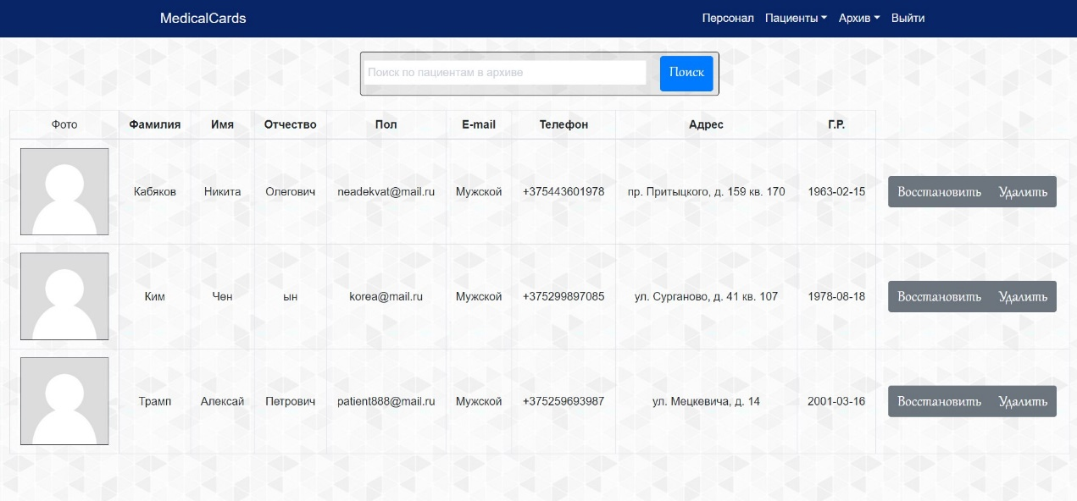

Рис. 2.7.1 – Прототип вкладки «Персонал»

В этой вкладке в виде таблицы отображаются все данные о пациентах, которые были занесены администратором в архив. Администратор имеет возможность восстановить или удалить окончательно данные пациента из базы нажав на соответствующие кнопки. По клику на фото открывается соответствующая персональная страница пациента.

**2.8 Вкладка «Архив => Персонал», роль пользователя - Администратор**

С прототипом данной вкладки можно ознакомиться на рис. 2.8 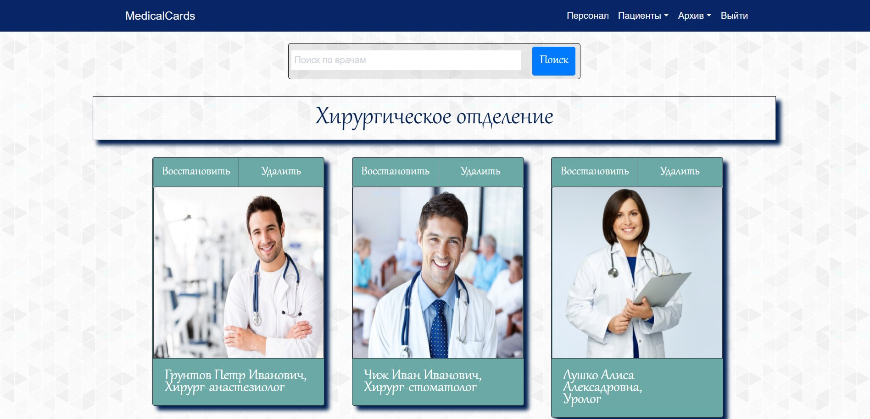

Рис. 2.8.1 – Прототип вкладки «Персонал»

Отображаются, сгруппированные по отделам, специалисты больницы, которые были занесены администратором в архив. Администратор может восстановить или удалить любого врача, нажав на соответствующие кнопки. По клику на фото открывается соответствующая персональная страница сотрудника.

Кликнув на вкладку «Выйти» пользователь выходит на главную страницу приложения.

**2.9 Вкладка «Профиль», роль пользователя - Доктор**

С прототипом данной вкладки можно ознакомиться на рис. 2.9.1

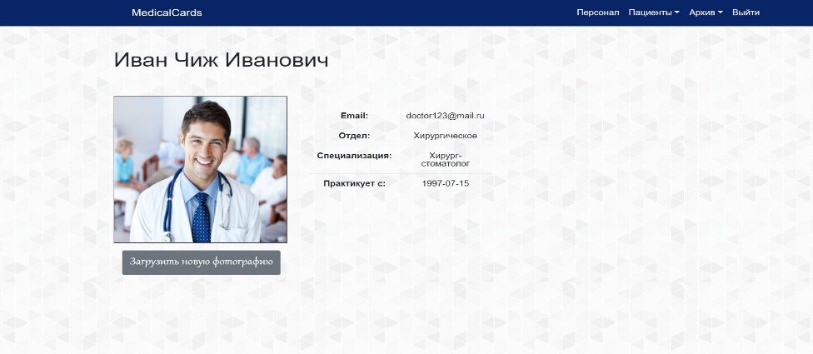

Рис. 2.9.1 – Прототип вкладки «Профиль»

Открывается персональная страница врача в таком виде, в котором она доступна остальным пользователям приложения. Доктор может обновить фотографию своей персональной страницы.

**2.10 Вкладка «База», роль пользователя - Доктор**

С прототипом данной вкладки можно ознакомиться на рис. 2.10.1

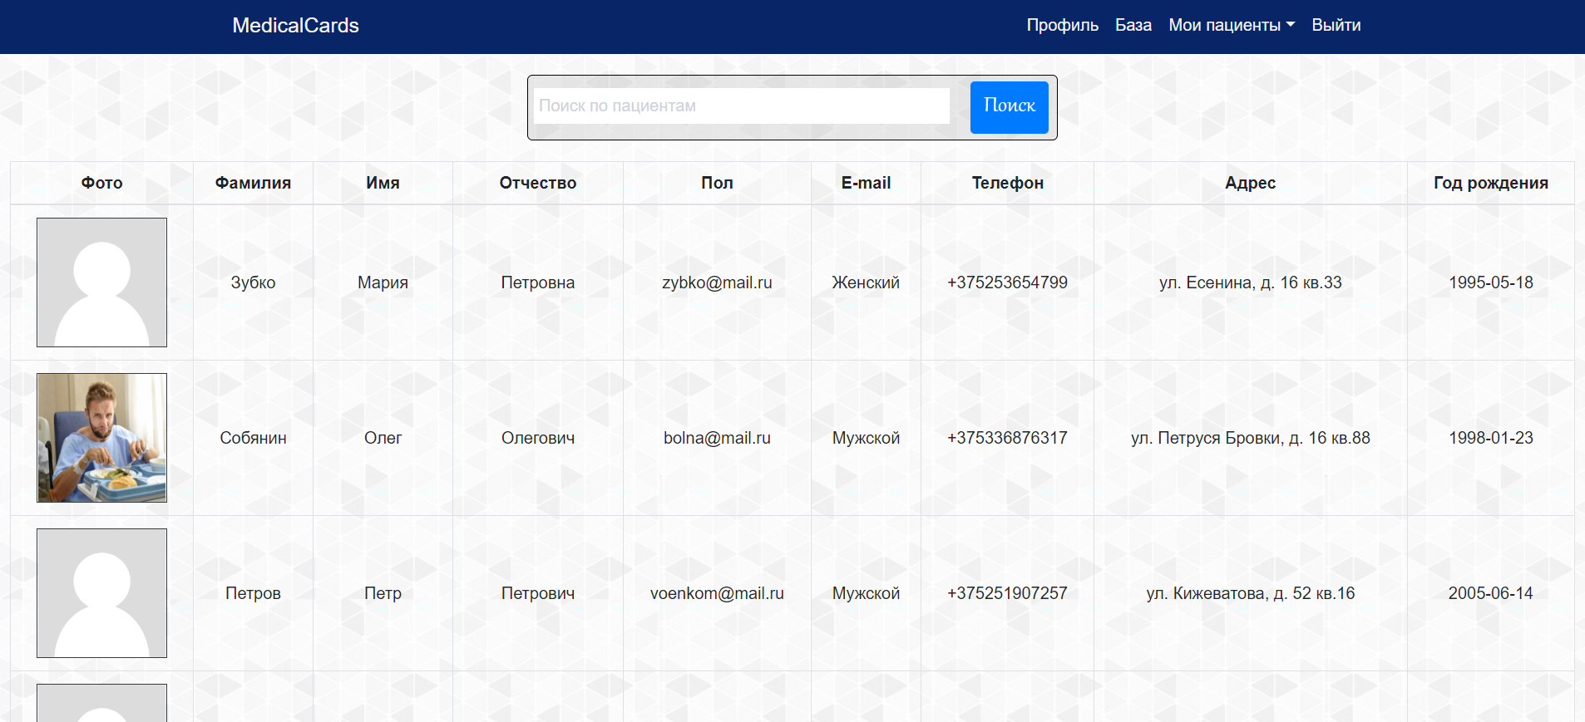

Рис. 2.10.1 – Прототип вкладки «База»

В данной вкладке доктору доступна таблица с данными обо всех текущих пациентах больницы.

**2.11 Вкладка «Мои пациенты => Записи», роль пользователя - Доктор**

С прототипом данной вкладки можно ознакомиться на рис. 2.11.1



Рис. 2.11.1 – Прототип вкладки «Записи»

По клику на эту вкладку доктору доступна таблица с ближайшими записями на прием. Таблица содержит ФИО пациента, дату записи и время записи.

**2.12 Вкладка «Мои пациенты => Заявки», роль пользователя - Доктор**

С прототипом данной вкладки можно ознакомиться на рис. 2.12.1

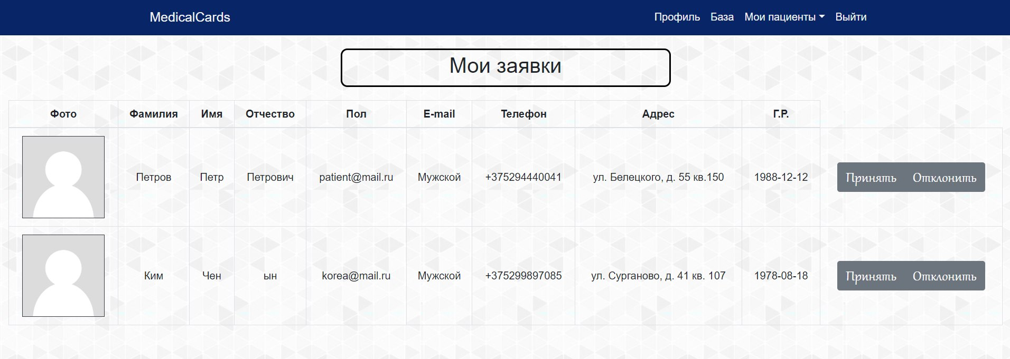

Рис. 2.12.1 – Прототип вкладки «Мои пациенты => Заявки»

Доступна таблица с данными пациентов, которые подавали заявку на добавление этого доктора. Доктор может принять заявку (пациент становится текущим пациентом для данного доктора) или отклонить заявку. После того как доктор принимает заявку, пациент получает возможность записаться к доктору на прием.

**2.13 Вкладка «Мои пациенты => Текущие пациенты», роль пользователя - Доктор**

С прототипом данной вкладки можно ознакомиться на рис. 2.13.1

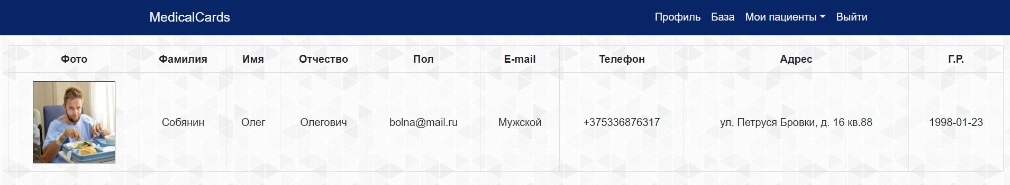

Рис. 2.13.1 – Прототип вкладки «Мои пациенты => Текущие пациенты»

В данной вкладке доктору в виде таблицы отображаются все пациенты, заявки от которых он одобрил. По клику на фото пациента открывается его электронная медицинская карточка, которая состоит из личной информации пациента, всех предыдущих записей, оставленных когда-либо в карточке, поля, в котором доктор может оставить свою запись и кнопки добавить, по клику на которую происходит добавление записи в карточку пациента.

**2.14 Вкладка «Моя карточка», роль пользователя - Пациент**

С прототипом данной вкладки можно ознакомиться на рис. 2.14.1

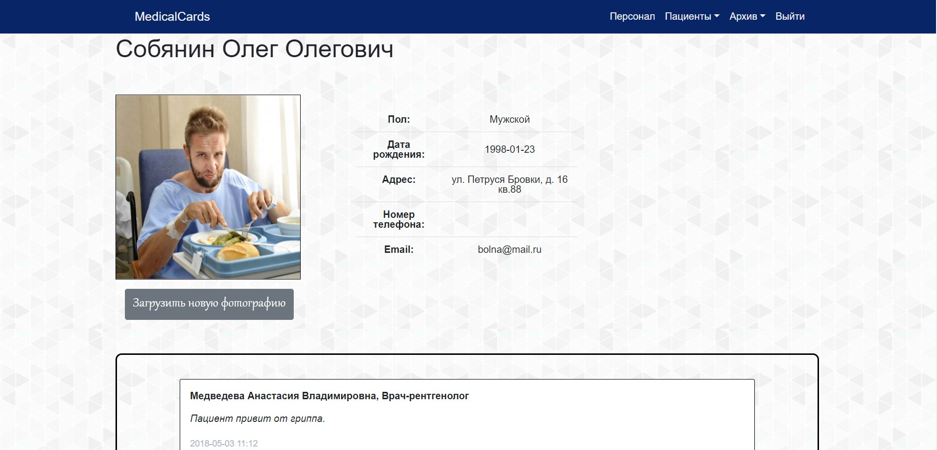

Рис. 2.14.1 – Прототип вкладки «Моя карточка»

Личная электронная карточка пациента, с его персональной информацией и записями от врачей. Записи располагаются в зависимости от даты добавления. Самые свежие записи – вверху.

**2.15 Вкладка «Мои записи», роль пользователя - Пациент**

С прототипом данной вкладки можно ознакомиться на рис. 2.15.1



Рис. 2.15.1 – Прототип вкладки «Мои записи»

Записи пациента к своим врачам в виде таблицы.

**2.16 Вкладка «Специалисты => Все специалисты», роль пользователя - Пациент**

С прототипом данной вкладки можно ознакомиться на рис. 2.16.1

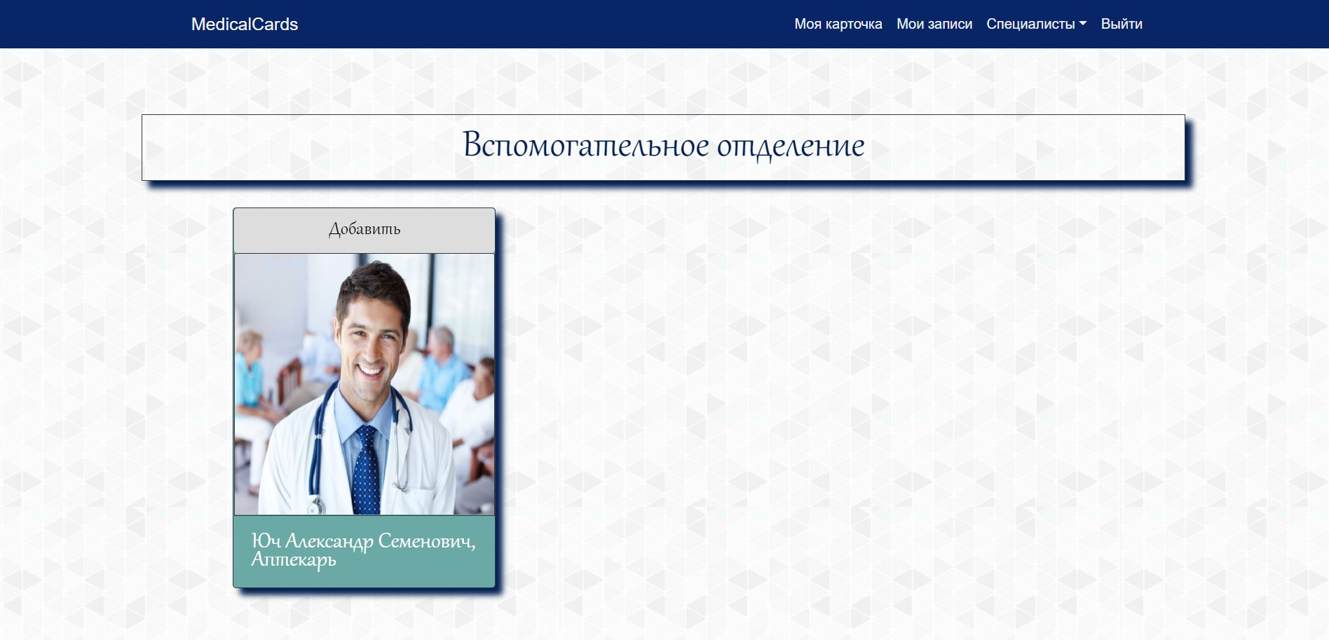

Рис. 2.16.1 – Прототип вкладки «Специалисты => Все специалисты»

Пациент может просмотреть весь персонал, работающий в больнице, по клику на фото перейти на персональную страницу врача. Также в этой вкладке пациент может отправить выбранному врачу заявку на добавление, нажав на кнопку «Добавить».

**2.17 Вкладка «Специалисты => Мои специалисты», роль пользователя - Пациент**

С прототипом данной вкладки можно ознакомиться на рис. 2.16.1

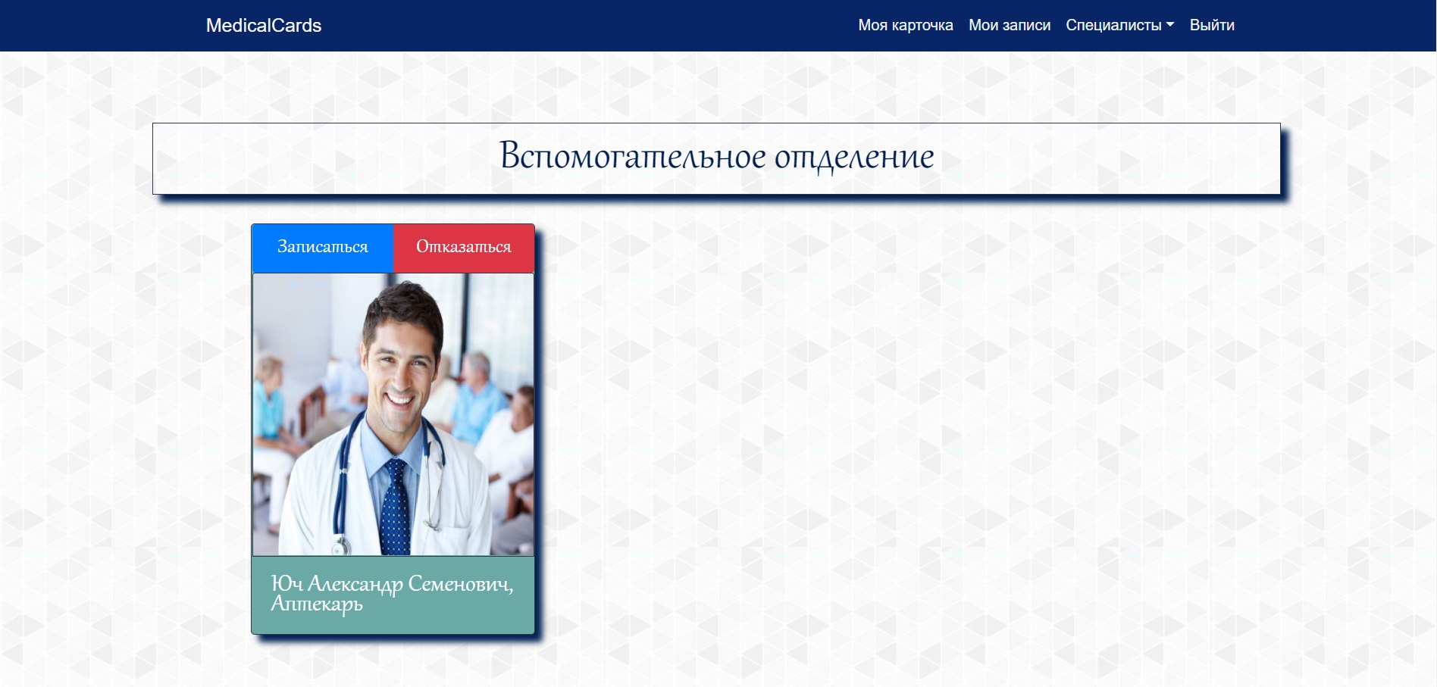

Рис. 2.17.1 – Прототип вкладки «Специалисты => Мои специалисты»

Список врачей, подтвердивших заявку на добавление от пациента. У пациента доступна функция «Записаться» и «Отказаться». По клику на фото открывается соответствующая персональная страница врача.

Таблица 2.16.1 – Требования к группе полей «Укажите дату и время:»

|  |  |
| --- | --- |
| Требование | Описание требования |
| REQEM-1 | Дата выбирается через календарь, нельзя выбрать прошедшую дату |
| REQEM-2 | Время выбирается из выпадающего списка. |

Прототип окна на рисунке 2.17.2

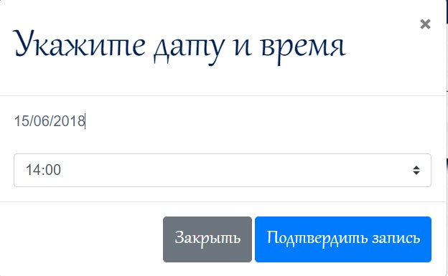

Рис. 2.17.2 – Прототип окна «Записаться»

После нажатия на кнопку «Подтвердить запись» пациенту всплывает сообщение об успешной записи на прием (и запись отображается теперь во вкладке «Мои записи») или об ошибке.

1. **Нефункциональные требования**

Требования к производительности

1. Приложение должно работать безотказно 24\7;
2. Отклик приложения при пиковой нагрузке не должен превышать 5 секунд